Паспорт изделия

**Противорикошетный блок**

**Фотографии готового изделия:**

*Задняя деталь:*

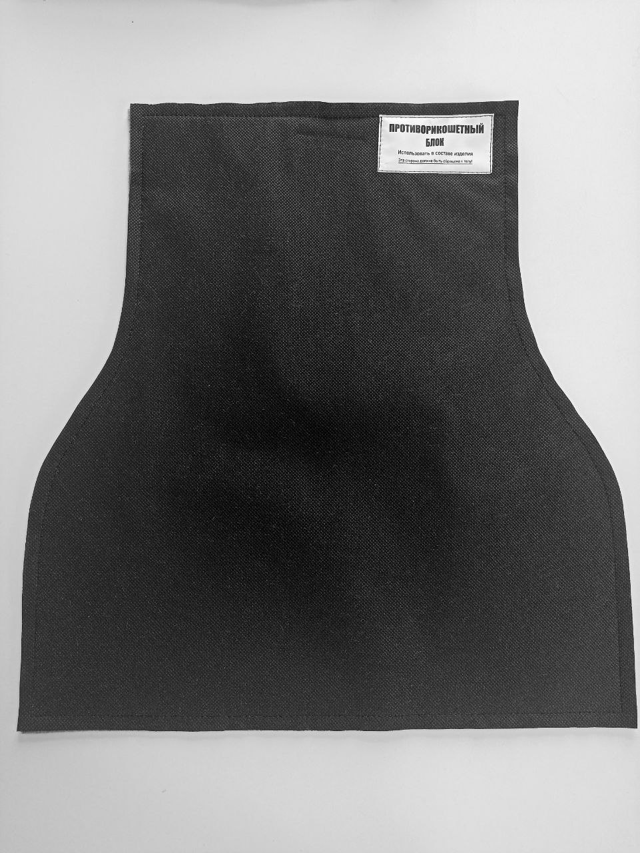

*Передняя деталь:*

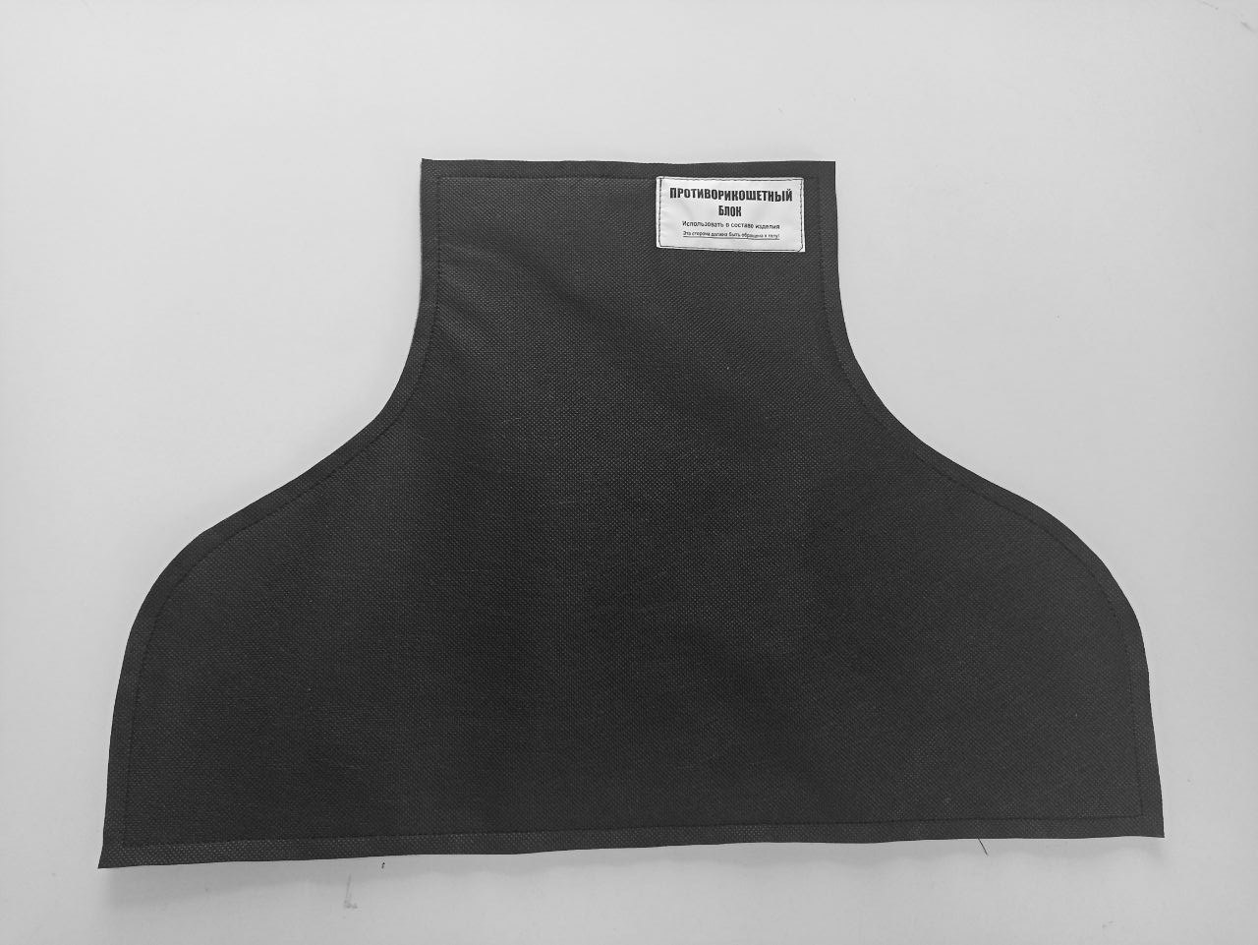

**Описание изделия:**  
  
Противорикошетный блок изготавливается из двух слоев геотекстиля и промежуточного слоя прокладочного материала (в качестве прокладочного материала может выступать заутюженный синтепон либо войлок, в зависимости от предоставленной раскройки). Толщина изделия – от 2 до 5 мм. Периметр изделия: 173 см для задней части, 173 см для передней.

Изделие изготавливается путем соединения трех слоев материала, совмещением границ ткани, с открытым срезом, с настрачиванием бирки в правом верхнем углу изделия. Нити, необходимые для изготовления – 40 ЛЛ, цвет – чёрный.

**Нормы расхода фурнитуры:**  
  
4м нитки на одно изделие (на одну деталь), одна бирка.

**Техпроцесс пошива:**

1. Совместить детали изделия.

2. Начать строчку с закрепки, с середины верхнего края изделия, отступив от края 1 см.

3. Сделать отстрочку по всему периметру изделия, сохраняя расстояние от края 1 см.

4. Дойдя до первоначальной закрепки приложить бирку на расстояние 0.9 см от верхнего края изделия и 2 см от правого края изделия, прострочить по периметру бирки на 0.1 см, закончив шов закрепкой в левом верхнем углу бирки.

5. Обрезать оставшиеся концы ниток.

6. В правом нижнем углу изделия внутри правого края геотекстиля отметить белой гелевой ручкой кодовое обозначение производства.  
7. При обрыве нитки или стачивании деталей по замкнутому контуру строчки должны быть закреплены заходом на ранее простроченный участок на длину 30-40 мм.

**Требования к качеству изделий и его узлов:**

1. Строчки должны быть прямыми.  
2. Закрепка не должна быть “Грязной” (не допускается наличие лишних узелков в закрепке)

3. Длина закрепки должна быть в пределах 10-15 мм.

4. Расстояние от края изделия до строчки должно быть 1 см с допустимым отклонением в 0.1 см.

5. Длина стежка должна быть 3-3.5 стежка на 10 мм.  
6. Допустимое отклонение прострочки края этикетки – 0.1 см, при этом строчка не должна выходить за контуры бирки.

7. Слои материала должны состыковываться по контуру с допустимым отклонением 0.1 см для геотекстиля и 0.2 мм для прокладочного материала.

8. Соединения деталей и узлов должны быть прочными, машинные строчки ровными, без пропусков, с равномерно затянутыми нитями стежков.

9. На этикетках не должно быть никаких пометок.

10. Допустимое отклонение притачивания бирки с соблюдением нормы (2 см от правого края, 0.9 см от верхнего) – 0.1 см.

11. В изделии не должно быть защипов, зажёванной ткани, пузырей.

12. Изделия без кодовой маркировки, обозначающей изготовителя (п. 6 техпроцесса пошива) не принимаются.

При нарушении любого из вышеуказанных требований к изделию, Заказчик в праве отказать в приёмке изделия и потребовать исправления дефекта за счет Исполнителя. Доставка готового изделия до Заказчика а также необходимой для исправления дефекта фурнитуры и материалов происходит за счет Исполнителя.